Sở Giáo Dục Đào Tạo TP.HCM
Trường THPT DL Thăng Long

ĐỀ KIỂM TRA HKI (2014-2015)
Môn : Vật Lý 11
Thời gian : 45 phút - Ngày thi: 17/12/2014

Câu 1 (1,5 điểm): Điện trường là gì ? Điện trường tĩnh là gì? Viết công thức tính độ lớn cường độ điện trường E do điện tích Q gây ra tại điểm M cách nó 1 đoạn r?
Câu 2 (2 điểm): Công của lực điện trường: nêu đặc điểm-Viết công thức-ghi chú ý nghĩa và đơn vị các đại lượng trong công thức?
Câu 3 (1,5 điểm):Nêu bản chất của dòng điện trong kim loại? Định nghĩa hiện tượng siêu dẫn, nêu một ứng dụng của hiện tượng này?
Câu 4 (3 điểm): Cho mạch điện như hình vẽ,với nguồn điện có suất điện động là ξ, điện trở trong là r = 1Ω mắc thành mạch kín với một điện trở R₁ = 8Ω, nối tiếp cùng một bình điện phân dung dịch CuSO₄ với dương cực bằng đồng, có điện trở R₂ = 12Ω. Biết khối lượng đồng thu được ở âm cực (ca tốt) sau 48 phút 15 giây là 0,96g. Cho biết đồng có A = 64g/mol , n = 2.
ξ , r
R₂ R₁
a/ Tính CĐDĐ qua bình điện phân?
b/ Tính suất điện động ξ của nguồn điện ?
c/ Mắc thêm vào mạch một bóng đèn R₃(12V-18W) song song với R₁.Vẽ mạch.Hỏi khối lượng đồng thu được trong cùng khoảng thời gian như trên tăng hay giảm? Tại sao?
Câu 5 (1 điểm): Hai điện tích điểm q₁= -4.10⁻⁸C và q₂= 5.10⁻⁸C đặt tại 2 điểm A và B trong chân không với AB = 30cm . Tính độ lớn lực tương tác giữa 2 điện tích đó.Hỏi lực này là lực hút hay đẩy,tại sao?
Câu 6 (1 điểm): Trên vỏ của một tụ điện có ghi (30μF – 400 V).
a/.Nêu ý nghĩa các số ghi?
b/ Tính điện tích của tụ điện khi nối hai bản của tụ điện với một nguồn có hiệu điện thế 220 V?

ĐÁP ÁN và THANG ĐIỂM MÔN VẬT LÝ – KTHK1 - KHỐI 11

Câu 1  (1,5 điểm) | - Nêu định nghĩa điện trường….  - Nêu định nghĩa điện trường tĩnh….  - Viết công thức tính độ lớn cường độ điện trường E do điện tích Q gây ra … | 0,5  0,5  0,5
Câu 2  (2 điểm) | - Nêu đặc điểm công của lực điện trường….  - Viết công thức…  - Ghi chú ý nghĩa các đại lượng…..  - Đơn vị các đại lượng… | 0,5  0,5  0,5  0,5 | Sai 1 ghi chú -0,25
Câu 3  (1,5 điểm) | - Nêu bản chất của dòng điện trong kim loại….  - Định nghĩa hiện tượng siêu dẫn…  - Nêu một ứng dụng của hiện tượng này… | 0,5  0,5  0,5
Câu 4  (3 điểm) | a/ Theo định luật Faraday: m = 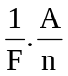I₂ t  ⇒ I₂ = 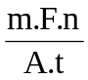= 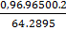 = 1A  b/ R_{N} = R₁ + R₂ = 8+12 = 20 Ω  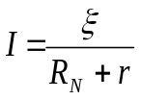 ⇒ 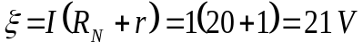  c/ Vẽ mạch lại  Tính được R₃= 8 (Ω),I_{đm} = 1,5 A  Sơ đồ mạch ngoài (R₁ // R₃) nt R₂  Tính lại R’_{N} = R₂+R₁₃ = 12+4 = 16 Ω  ⇒ 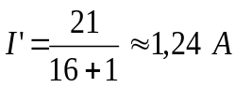 = I’₂  ⇒ m’> m. Vậy khối lượng đồng thu được tăng thêm  I’₂ > I₂  t’ = t | 0,5  0,25x2  0,25x3  0,25  0,25  0,25  0,25  0,25 | -thế số đúng cho 0,25 đ  - Không chuyển vế,ra đúng kết quả, vẫn cho đủ điểm  - Nếu tính ra kết quả rồi so sánh để KL cũng được
Câu 5  (1 điểm) | 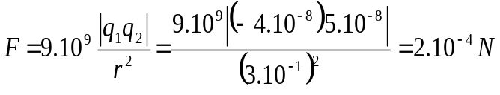  Lực tương tác là lực hút vì hai điện tích trái dấu | 0,25x3  0,25 | -Nếu chỉ nói lực hút mà không giải thích,thì không cho điểm
Câu 6  (1 điểm) | - Nêu ý nghĩa các số ghi: C= 30μF; U_{gh}= 400V  - Điện tích của tụ : Q = UC= 220.3.10⁻⁵ = 66.10⁻⁴ C | 0,25x2  0,25x2

